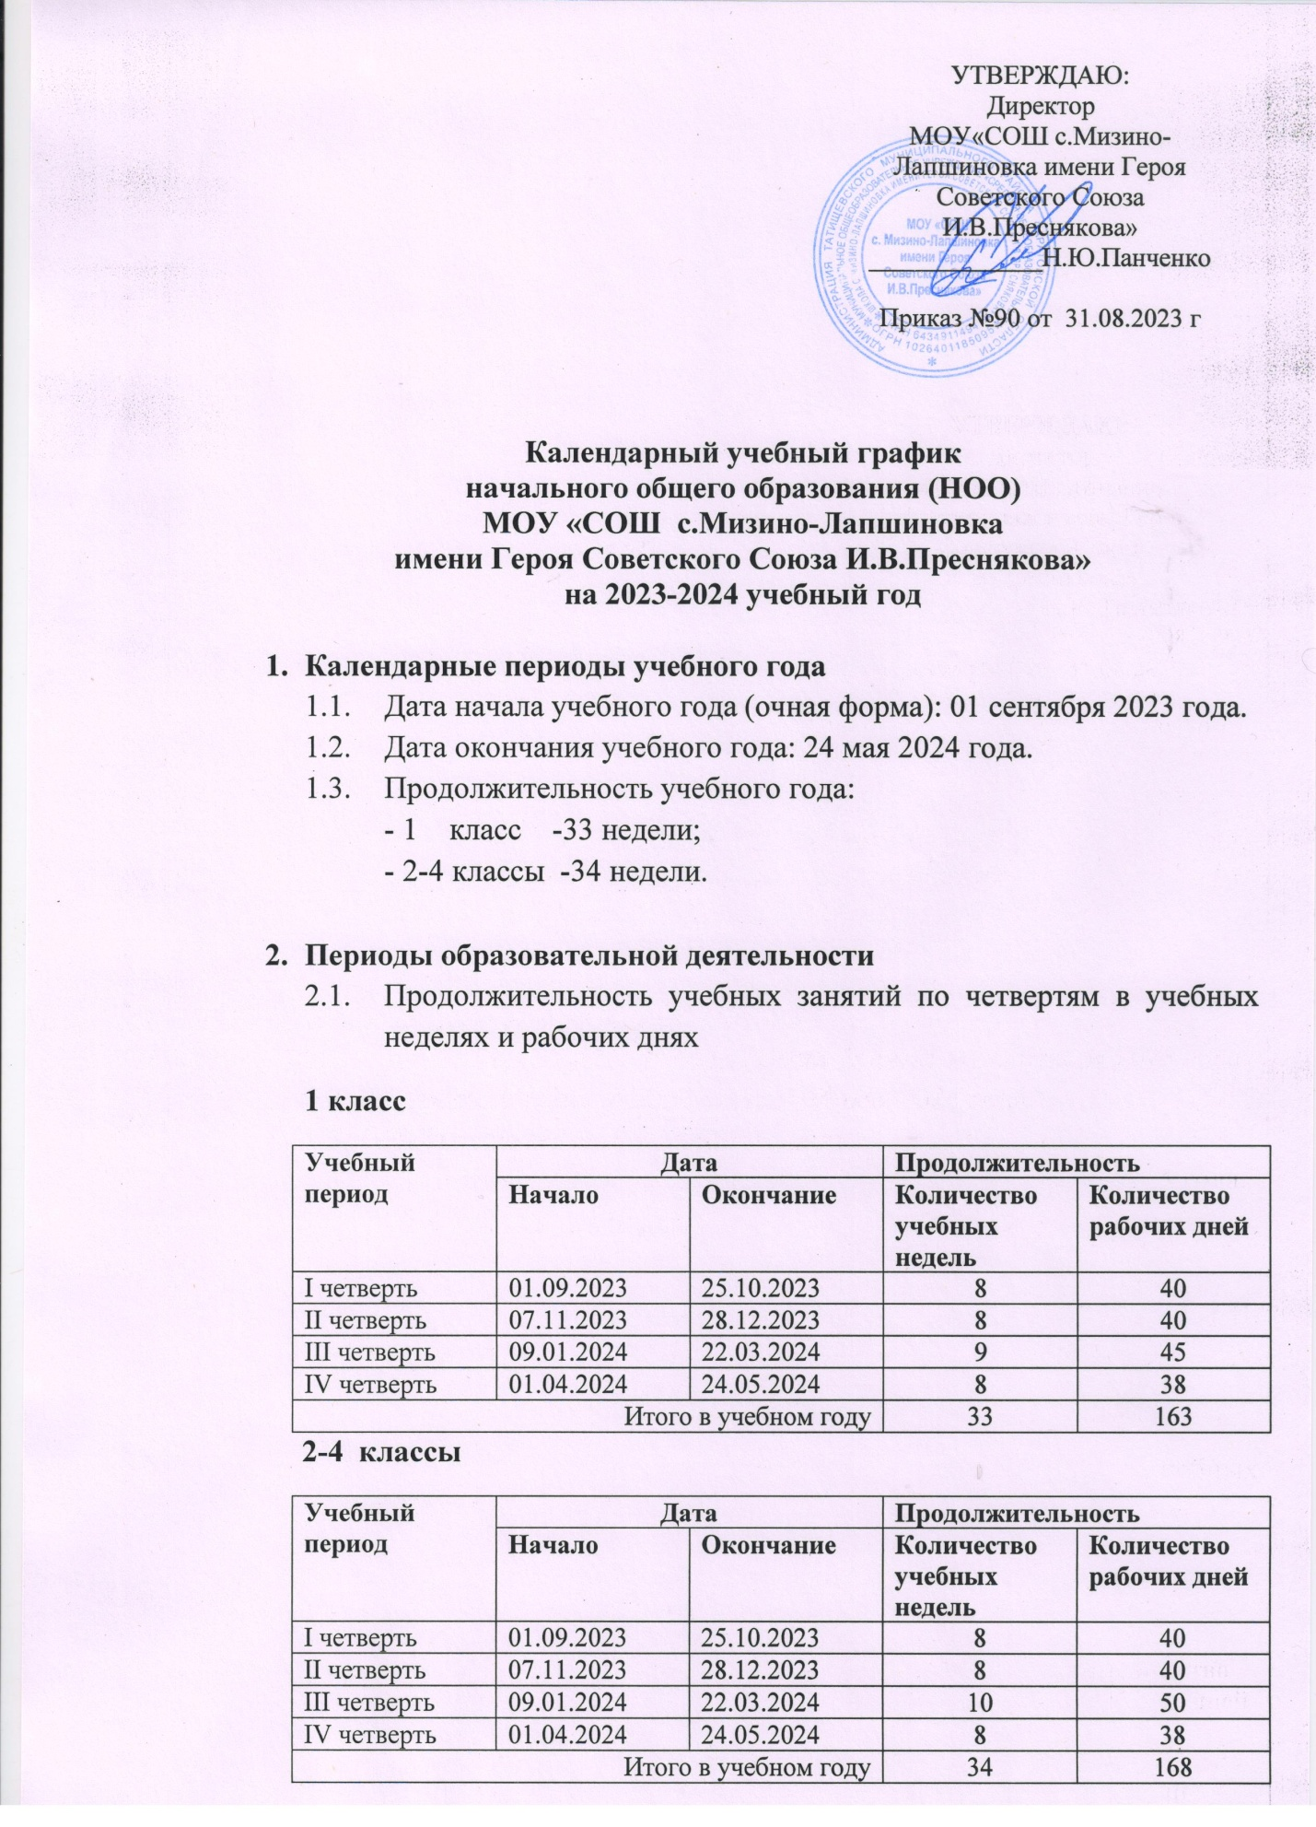

  - Продолжительность каникул, праздничных и выходных дней:
1 класс
Каникулярный период | Дата |  | Продолжительность  (календарные дни)
 | Начало | Окончание
Осенние каникулы | 26.10.2023 | 03.11.2023 | 9
Зимние каникулы | 29.12.2023 | 06.01.2024 | 9
Дополнительные каникулы | 12.02.2024 | 20.02.2024 | 7
Весенние каникулы | 23.03.2024 | 31.03.2024 | 9
Летние каникулы | 01.06.2024 | 31.08.2024 | 92
Праздничные дни |  |  | 4
Выходные дни |  |  | 70

2-4 классы
Каникулярный период | Дата |  | Продолжительность  (календарные дни)
 | Начало | Окончание
Осенние каникулы | 26.10.2023 | 03.11.2023 | 9
Зимние каникулы | 29.12.2023 | 06.01.2024 | 11
Весенние каникулы | 23.03.2024 | 31.03.2024 | 10
Летние каникулы | 01.06.2024 | 31.08.2024 | 92
Праздничные дни |  |  | 4
Выходные дни |  |  | 70

- Режим работы:

Период учебной деятельности | 1 класс | 2-4 классы
Учебная неделя | 5 дней | 5 дней
Урок | 30 минут (1 четверть) | 40 минут
 | 35 минут (2 четверть)
 | 40 минут (3-4 четверти)
Перерыв | 10-30 минут  динамическая пауза – 25-30 минут | 10-20 минут
Промежуточная аттестация | нет | апрель-май 2024 г  по графику

- Распределение образовательной недельной нагрузки
Образовательная деятельность | Недельная нагрузка в часах
 | 1 класс | 2 класс | 3 класс | 4 класс
Урочная деятельность | 21 | 23 | 23 | 23
Внеурочная деятельность | 2 | 2 | 2 | 2

- Расписание звонков и перемен
1 класс
Образовательная деятельность | Сентябрь-октябрь | Ноябрь-декабрь | Январь-  май
1 урок | 08.30-09.00 | 08.30-09.05 | 08.30-09.10
1 перемена | 09.00-09.20 (20) | 09.05-09.20 (15) | 09.10-9.20 (10)
2 урок | 09.20-09.50 | 09.20-09.55 | 09.20-10.00
Динамическая пауза | 09.50-1010 (20) | 09.55-10.10 (15) | 10.00-10.20 (20)
3 урок | 10.10-10.40 | 10.10-10.45 | 10.20-11.00
Динамическая пауза | 10.40-11.10 (30) | 10.45-11.10 (25) | 11.00-11.15 (15)
4 урок | 11.10-11.40 | 11.10-11.45 | 11.15-11.55
Динамическая пауза |  |  | 11.55-12.10 (15)
5 урок |  |  | 12.10-12.50
Внеурочная деятельность

2-4 классы
Урок | Продолжительность урока | Продолжительность перемены (мин)
1 урок | 8.30-09.10 | 10
2 урок | 09.20-10.00 | 20
3 урок | 10.20-11.00 | 15
4 урок | 11.15-11.55 | 15
5 урок | 12.10-12.50 | 15
Внеурочная деятельность | по расписанию

- Организация промежуточной аттестации
Промежуточная аттестация проводится во 2-4 классах с 20.04.2024 г по 22.05.2024 г без прекращения образовательной деятельности по предметам учебного плана.
2-4 классы
Класс | Предмет | Форма  проведения | Примечание
2  класс | русский язык | тест | 40 минут
 | математика | диагностическая работа | 40 минут
 | литературное чтение | тест | 40 минут
3  класс | русский язык | тест | 40 минут
 | литературное чтение | диагностическая работа | 40 минут
 | литературное чтение | тест | 40 минут
4  класс | русский язык | тест | 40 минут
 | математика | диагностическая работа | 40 минут
 | литературное чтение | диагностическая работа | 40 минут

